专题突破1——力学图象题
错题再现
1．（单）A、B、C、D四个物体做直线运动，它们运动的x-t、v-t、a-t图象如图所示，已知物体在t=0时的速度均为零，其中0~4s内物体运动位移最大的是
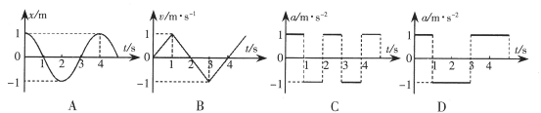

2．（多）物体在竖直向上的恒力作用下，从地面由静止开始上升，在某一高度撤去恒力．不计空气阻力，取地面为零势能面，在整个上升过程中，物体重力势能E_{p}、动能E_{k}、机械能E、速率v随位移x变化关系图像可能正确的是
（A）
x
E_{p}
O
（B）
x
E_{k}
O
（C）
x
E
O
（D）
x
v
O

小结:

高考真题
3．（单）将一只皮球竖直向上抛出，皮球运动时受到空气阻力的大小与速度的大小成正比.下列描绘皮球在上升过程中加速度大小a与时间t关系的图象，可能正确的是
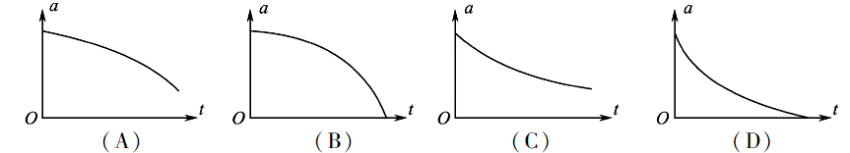
4．（单）小球从一定高度处由静止下落，与地面碰撞后回到原高度再次下落，重复上述运动，取小球的落地点为原点建立坐标系，竖直向上为正方向，下列速度和位置的关系图象中，能描述该过程的是
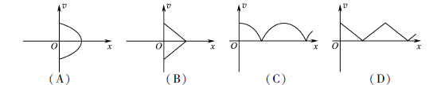

5．（单）一小物块沿斜面向上滑动，然后滑回到原处.物块初动能为E_{k0}，与斜面间的动摩擦因数不变，则该过程中，物块的动能E_{k}与位移关系的图线是
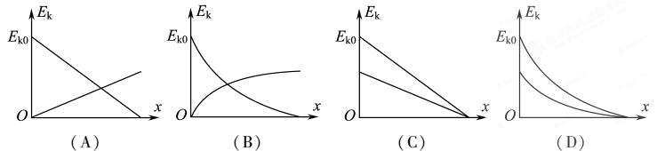
小结:

巩固训练
6．（单）重物从空中由静止下落，设重物下落时的阻力与速度成正比，则下列图象中正确的是
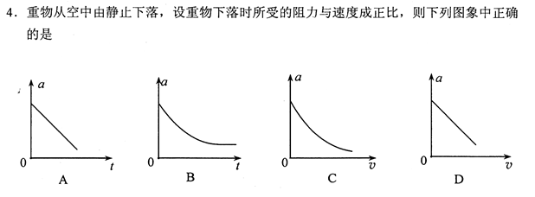
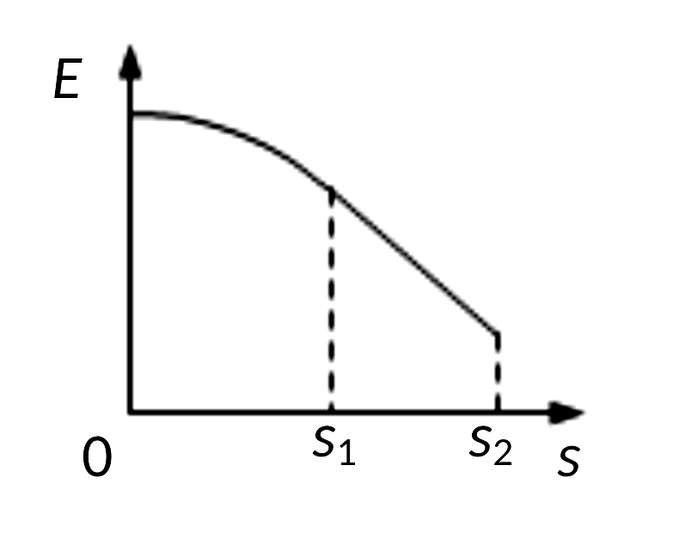
7．（多）一物体悬挂在细绳下端，由静止开始沿竖直方向运动，运动过程中物体的机械能E与物体位移s关系的图象如图所示，其中0~s₁过程的图线为曲线，s₁ ~ s₂过程的图线为直线．由此可以判断
A．0 ~ s₁过程中物体所受拉力是变力，且一定不断增大
B．0 ~ s₁过程中物体的动能一定是不断减小
C．s₁ ~ s₂过程中物体一定做匀速运动
D．s₁ ~ s₂过程中物体可能做匀加速运动
8．（单）质量为m的球从高处由静止开始下落，已知球所受的空气阻力与速度大小成正比.下列图象分别描述了球下落过程中加速度a、速度v随时间t的变化关系和动能E_{k}、机械能E随下落位移h的变化关系，其中可能正确的是
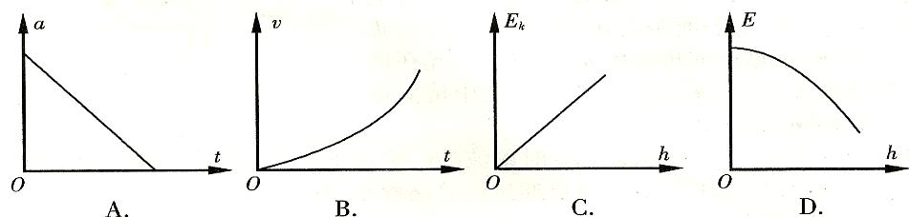

5L
3L
v₀
O
L
9．（单）如图所示，长为3L、质量分布均匀的木板从光滑水平面滑上长为5L的粗糙桌面，停止运动时木板右端离开桌面边缘距离为L，则该过程中，木板所受摩擦力f与位移x的关系图线是
x
f
O
x
f
O
x
f
O
x
f
O
A
B
C
D

